Deventer blokkeert slibstort Linderveld
06-11-2008 08:15| gewijzigd 06-11-2008 08:17 | Van onze correspondent
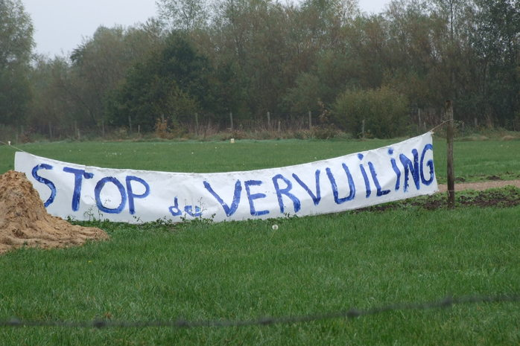
Omwonenden van de Linderveldplas bij Lettele uiten hun ongenoegen.
DEVENTER - De gemeente Deventer staat niet toe dat Grondbank GMG licht verontreinigde grond en slib stort in de Linderveldplas bij Lettele. Onderzoek door de provincie Overijssel wijst uit dat de kans op grondwatervervuiling niet is uit te sluiten.
Dat meldden gemeente en provincie woensdag.
De Grondbank GMG wil de plas ondieper maken door er licht verontreinigd slib in de dumpen. Het Waterschap Groot Salland verleende daartoe in januari een vergunning. Omwonenden zijn bang dat de slibstort het grondwater zal vervuilen. Om alle onduidelijkheid weg te nemen, besloot de provincie Overijssel een risicoanalyse te laten opstellen. Daarin staat te lezen dat de kans op vervuiling niet waarschijnlijk is, maar dat deze evenmin valt uit te sluiten. Zowel provincie als gemeente eisen dat vervuiling van het grondwater uitgesloten is.
Het is een „slangenkuil op het gebied van wetgeving waarin ik me begeef”, erkende wethouder G. Berkelder gisteren in een toelichting op het besluit van de gemeente Deventer. „Ook zijn de juridische consequenties van het besluit nog niet duidelijk. Toch wil ik boven alles helderheid hebben.”
Berkelder weet niet hoe lang de gemeente de grondtransporten nog kan tegenhouden. „In dit dossier is juridische kennis nodig die de gemeente nu niet voorhanden heeft.” De wethouder doelt vooral op het feit dat onduidelijk is welke overheden verantwoordelijk zijn voor de nadelige gevolgen van slibstort en welke invloed zij nog op dergelijke plannen kunnen uitoefenen.”
Directeur W. van der Valk van Grondbank GMG is verbaasd over het besluit van de gemeente. De risicoanalyse van de provincie heeft hij nog niet onder ogen gehad. „Hoeveel moet je nog onderzoeken wat al onderzocht is? Ik kan me niet voorstellen dat wat elders in het land wel gewoon kan, in Overijssel niet mogelijk is.”
Het onderzoek door de provincie heeft volgens een woordvoerster consequenties voor de circa vijftig zandwinplassen in de provincie. Het gaat onder meer om voormalige plassen bij Mastenbroek en Marshoek.
Volgende week praten Provinciale Staten over de kwestie.

